Warszawa, 16.10.2023 r.
Autor: Marek Wielgo, ekspert portali RynekPierwotny.pl i GetHome.pl
Ceny mieszkań na rynku pierwotnym i wtórnym – wrzesień 2023
Dramatycznie kurczy się oferta już nie tylko nowych, ale i używanych mieszkań. Jak wskazują eksperci portali RynekPierwotny.pl i Gethome.pl ich ceny, szczególnie w Krakowie i Warszawie, szybują w kosmos.
Ministerstwo Rozwoju i Technologii podało, że w ciągu trzech miesięcy od pojawienia się w ofercie banków „Bezpiecznego Kredytu 2%”, zgłosiło po niego ponad 63,6 tys. chętnych. Ponad 17,5 tys. szczęśliwców ma już w ręku pozytywną decyzję banku. Minister rozwoju i technologii podkreśla, że program „idealnie trafił w potrzeby społeczeństwa”.
– Problem w tym, że równocześnie przyspieszył on decyzję zakupową bardzo wielu osób. Są to nie tylko posiadacze znacznych nadwyżek finansowych, ale też ci, którzy mogą sobie pozwolić na zwykły kredyt hipoteczny, ale nie mają szans na dopłaty od państwa. Wszystkich zdopingowała obawa, że oferta mieszkań się skurczy, a ich ceny pójdą w górę – mówi Marek Wielgo, ekspert portali RynekPierwotny.pl i GetHome.pl.
I to właśnie połączenie tych grup popytowych dało piorunujący efekt. Z danych BIG DATA RynekPierwotny.pl wynika, że w trzecim kwartale sprzedaż nowych mieszkań w siedmiu największych metropoliach była aż o 35% wyższa niż w drugim kwartale br. W porównaniu z pierwszym kwartałem popyt wzrósł aż o 17%.
Znacznie trudniejsza jest natomiast ocena skutków „Bezpiecznego Kredytu 2%” na rynku wtórnym. Dane są bowiem rozproszone w wielu portalach ogłoszeniowych i bazach agencji pośrednictwa w obrocie nieruchomościami. Trzeci kwartał z pewnością przyniósł duże ożywienie sprzedaży mieszkań z drugiej ręki. Tym bardziej, że wielu kupujących swoje pierwsze mieszkanie wstrzymywało się z zawarciem transakcji do września, żeby uniknąć 2% podatku od czynności cywilnoprawnych.
O wzroście popytu może świadczyć kurcząca się oferta. Z danych portalu Unirepo.pl wynika, że pod koniec września w ofercie rynkowej było 135,5 tys. unikalnych ofert mieszkań na sprzedaż. Trzy miesiące wcześniej było ich 146,5 tys. Liczba mieszkań spadła więc o blisko 8%, mimo wzrostu dopływu nowych ofert.
Także na rynku pierwotnym wysokiemu tempu sprzedaży mieszkań nie towarzyszył odpowiedni dopływ nowych, które uzupełniałyby ofertę. Mało tego, w tym roku we wszystkich metropoliach mieszkań prowadzonych do sprzedaży przez firmy deweloperskie było mniej niż w analogicznym okresie ubiegłego roku. Szczególnie dramatyczna jest sytuacja w Krakowie, gdzie pod koniec września w ofercie firm deweloperskich było aż o 51% mniej mieszkań niż jeszcze dziewięć miesięcy temu. W Warszawie oferta lokali skurczyła się w tym okresie o 41%, we Wrocławiu – o 38%, a w Trójmieście – o 27%.
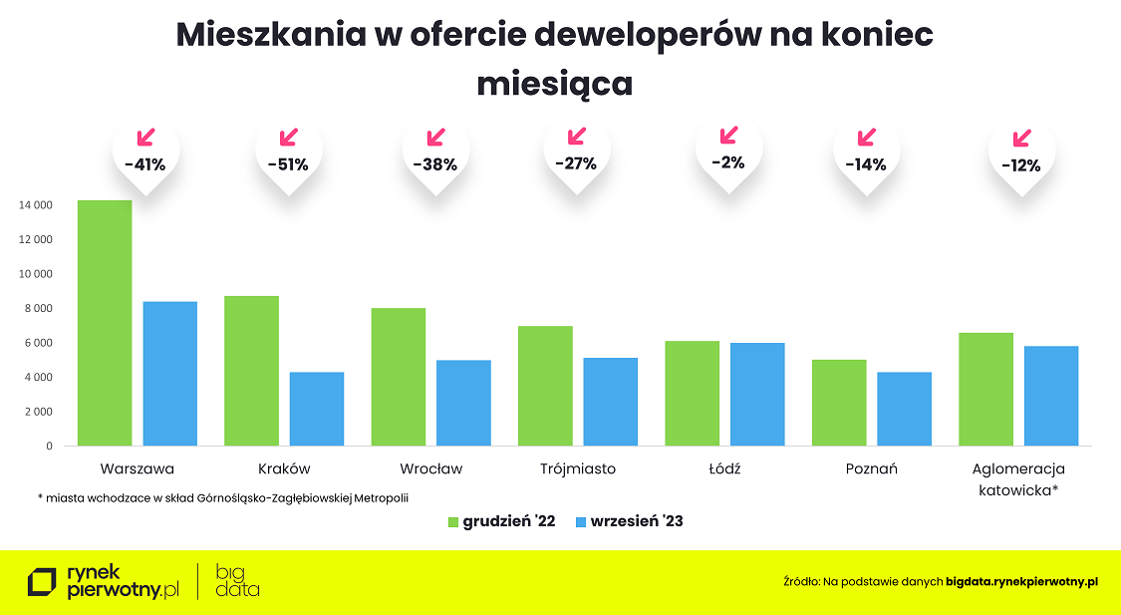
I to właśnie kurcząca się podaż mieszkań jest główną przyczyną lawinowo rosnącej średniej ceny metra kwadratowego. Nie dość, że sprzedający podnoszą ceny mieszkań, to najtańsze szybko znikają z oferty. Te, które w niej zostają są coraz droższe.
Ceny mieszkań na rynku pierwotnym
Średnia cena metra kwadratowego mieszkań dostępnych w ofercie firm deweloperskich rośnie w tym roku w tempie niespotykanym od czasów boomu z pierwszej dekady lat 2000.
W większości metropolii rekordowy pod tym względem był rok 2021. W Warszawie i Krakowie, które walczą o miano cenowego lidera wśród największych metropolii, średnia cena metra kwadratowego wzrosła wówczas o 14%. Po dziewięciu miesiącach tego roku podwyżka w Krakowie wynosiła 22%, a w Warszawie – o 18%. Z danych BIG DATA RynekPierwotny.pl wynika, że w stolicy średnia cena metra przekroczyła pułap 16 tys. zł, a w Krakowie – 15 tys. zł.
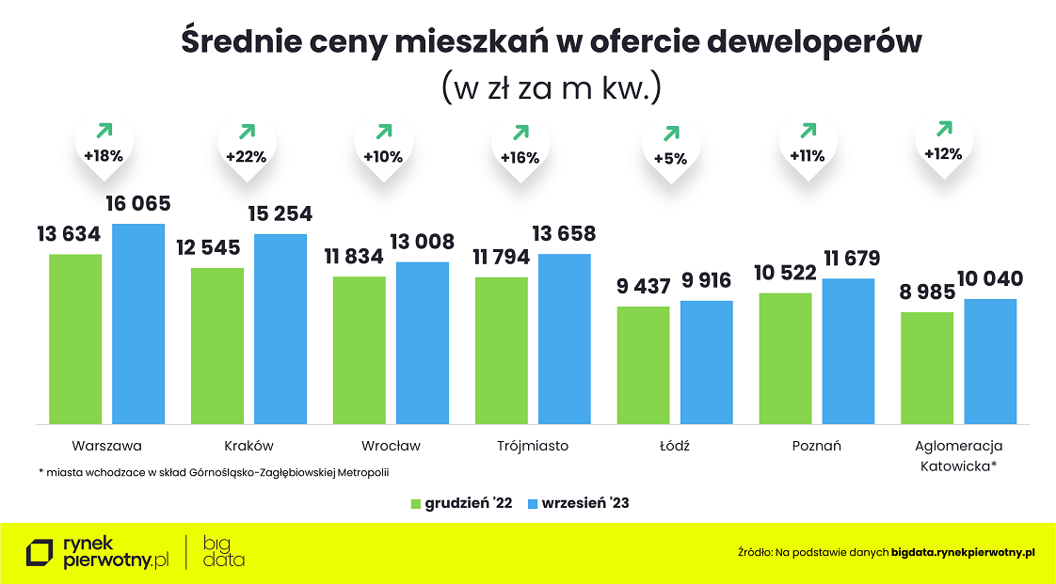
Na trzecim miejscu cenowego podium utrzymało się Trójmiasto. W okresie dziewięciu miesięcy średnia cena metra kwadratowego poszła tu w górę o 16%, więc do pobicia rekordu z 2021 r. – 18% - zostało niewiele. Z drugiej strony, po gwałtownych zwyżkach średniej w lipcu i sierpniu, wrzesień przyniósł tu 2% obniżkę. Należy zauważyć, że w Trójmieście oferta mieszkań skurczyła się w tym roku o 27%, ale we wrześniu wzrosła w porównaniu z sierpniem. I prawdopodobnie to jest przyczyną spadku średniej ceny lokali dostępnych w ofercie trójmiejskich deweloperów.
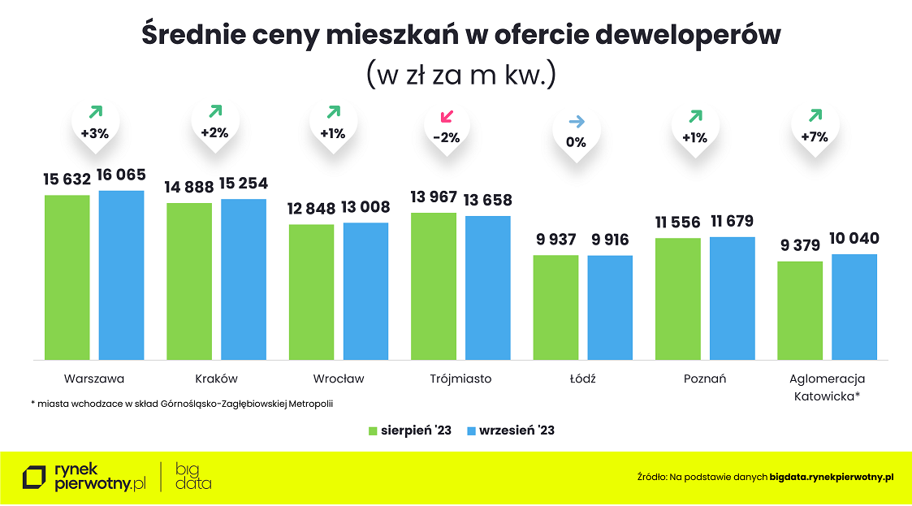
Dwucyfrowy wzrost średniej we Wrocławiu i Poznaniu (o odpowiednio 10% i 11%) nie jest niespodzianką. Natomiast Łódź po raz kolejny pokazała, że jest w tym roku oazą stabilności wśród największych metropolii. I to zarówno pod względem wielkości oferty, jak średniej ceny mieszkań. We wrześniu utrzymała ona bowiem poziom z sierpnia. A co najważniejsze dla kupujących nowe mieszkania, właśnie w Łodzi podrożały w tym roku najmniej, bo „tylko” o 5%.
Niestety, taką oazą przestały być we wrześniu miasta Górnośląsko-Zagłębiowskiej Metropolii, gdzie średnia cena metra kwadratowego mieszkań z miesiąca na miesiąc podskoczyła aż o 7%. W efekcie była o 12% wyższa niż grudniu ubiegłego roku.
Należy też odnotować, że w trzecim kwartale, czyli od momentu pojawienia się w ofercie banków „Bezpiecznego Kredytu 2%”, we wszystkich analizowanych metropoliach nastąpiło wyraźne przyspieszenie cenowe. W Krakowie średnia cena metra kwadratowego wzrosła w tym okresie aż o 11%.
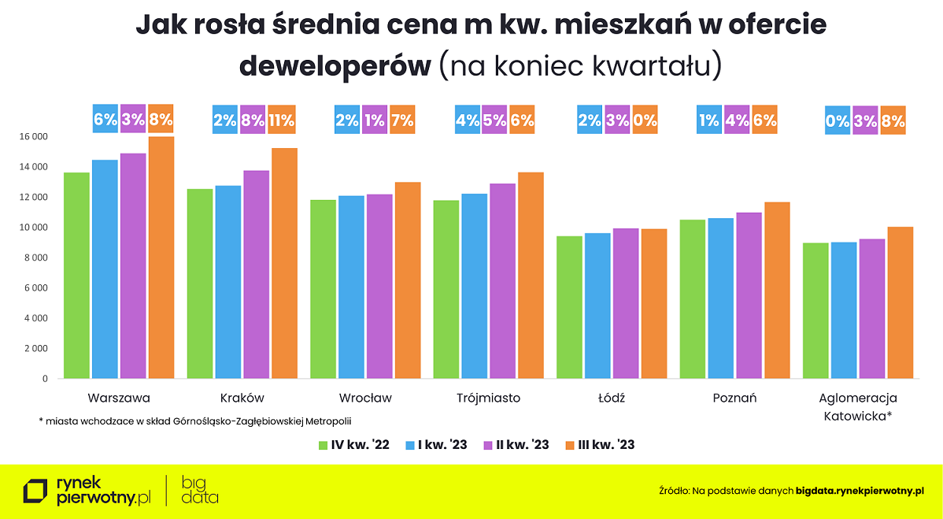
Zjawisko wyprzedaży najtańszych lokali i podnoszenia ich cen najlepiej obrazuje struktura cen mieszkań w ofercie firm deweloperskich. Na przykład w Krakowie, gdzie średnia cena metra kwadratowego wrosła w tym roku najbardziej, tylko w trzecim kwartale oferta lokali z ceną poniżej 10 tys. zł skurczyła się z 14% do 4%. Za to odsetek mieszkań z ceną powyżej 15 tys. zł za metr zwiększył się w tym okresie z 31% do 47%.
Spektakularne zmiany w strukturze cenowej odnotowano również m.in. w Warszawie i Trójmieście, a we wrześniu także w miastach Górnośląsko-Zagłębiowskiej Metropolii. Jeszcze pod koniec drugiego kwartału br. 55% mieszkań w ofercie śląskich deweloperów miało cenę poniżej 9 tys. zł za m kw. Pod koniec trzeciego kwartału udział takich lokali wynosił 47%. Natomiast z 12% do 23% zwiększył się odsetek takich, za które trzeba zapłacić ponad 12 tys. zł za metr.
Ceny mieszkań na rynku wtórnym
Jak już wspomniano, także na rynku wtórnym kupujący mają coraz mniejszy wybór. Rosła więc średnia cena metra kwadratowego oferowanych mieszkań. Przy czym, jak wynika z danych portalu GetHome.pl, w większości największych miast mieszkania z drugiej ręki drożały znacznie wolniej niż deweloperskich. Wyjątkiem były miasta Górnośląsko-Zagłębiowskiej Metropolii, gdzie średnia cena metra kwadratowego mieszkań na rynku pierwotnym i wtórnym szła w górę w podobnym tempie.

W Krakowie średnia cena metra kwadratowego podskoczyła w ciągu miesiąca aż o 11%, a w Warszawie – o 6%. Najmniej podrożały używane mieszkania w Łodzi – średnio o 1% na metrze.

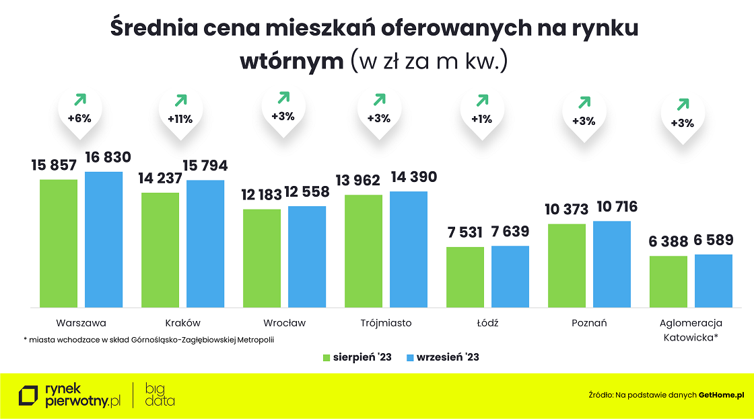

W Warszawie i Krakowie średnia cena metra kwadratowego mieszkań na rynku wtórnym od dawna jest wyższa niż na rynku pierwotnym. We wrześniu dołączyło do tych miast Trójmiasto, w którym jeszcze miesiąc wcześniej minimalnie droższe w przeliczeniu na metr kwadratowy były nowe mieszkania.
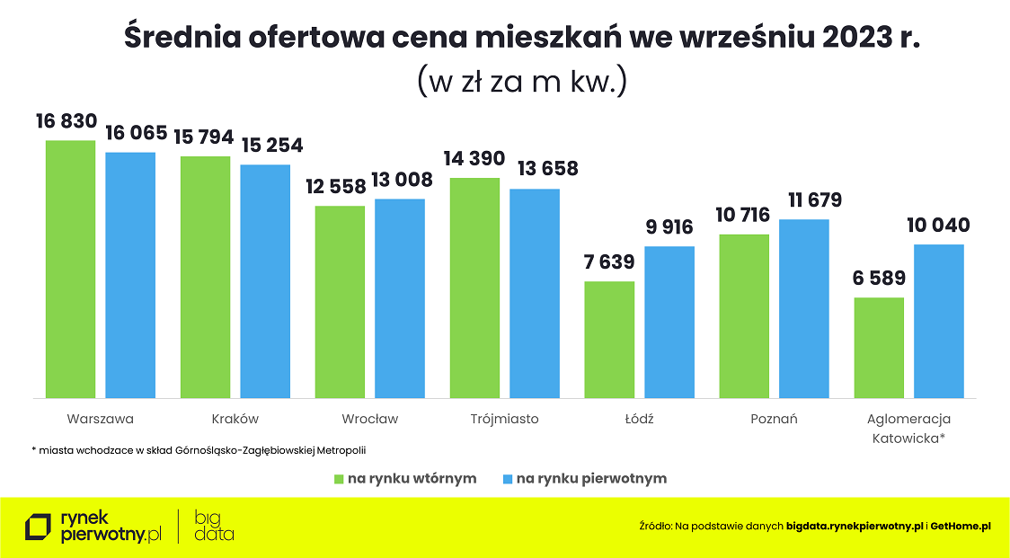

Największa różnica na korzyść rynku wtórnego jest wciąż w miastach Górnośląsko-Zagłębiowskiej Metropolii. Z drugiej strony to właśnie ta metropolia przez osiem miesięcy była tegorocznym liderem wzrostu średniej ceny metra kwadratowego mieszkań. Od września ten raczej niechlubny tytuł dzierży Kraków. Jak wynika z danych portalu GetHome.pl, od grudnia używane mieszkania podrożały tu średnio aż o 24% w przeliczeniu na metr kwadratowy.

Dwucyfrowa podwyżka miała miejsce również we wspomnianej Górnośląsko-Zagłębiowskiej Metropolii (o 22%), Wrocławiu (o 14%), Warszawie (o 13%) i Trójmieście (o 12%). Najmniej podrożały w tym roku używane mieszkania w Łodzi – średnio o 4% na metrze.

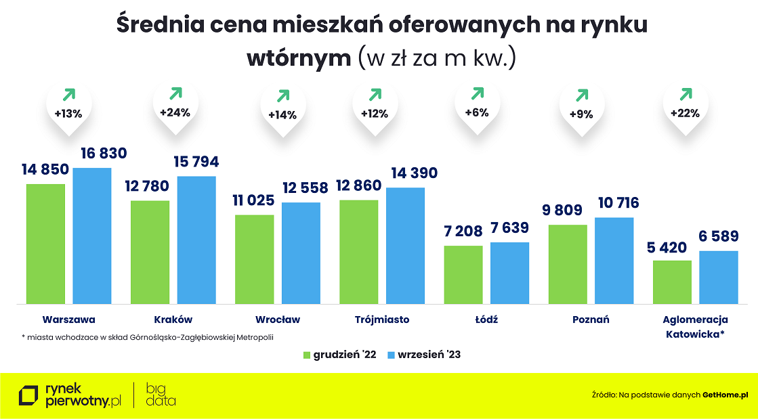

W ciągu 12 miesięcy w większości największych miast mieszkania z drugiej ręki drożały wolniej niż deweloperskich. Wyjątkiem jest Wrocław. Na uwagę zasługuje Łódź, w której podwyżki były najniższe na obu rynkach.
Niestety, także na rynku wtórnym kurczy się oferta najtańszych mieszkań. W grudniu ubiegłego roku 93% mieszkań w ofercie śląskich agencji pośrednictwa kosztowało mniej niż 8 tys. zł za m kw. We wrześniu udział takich lokali wynosił 67%. Z kolei z 5% do 28% zwiększył się odsetek mieszkań z ceną ofertową w przedziale 8-10 tys. zł za metr.

